**ĐẠI HỌC QUỐC GIA TP. HỒ CHÍ MINH**

**TRƯỜNG ĐẠI HỌC CÔNG NGHỆ THÔNG TIN**

**KHOA CÔNG NGHỆ PHẦN MỀM**

**Trương Hưng Huy**

**Lê Nguyễn Minh Khoa**

**Huỳnh**

**Hoàng**

**ĐỒ ÁN**

**Phần mềm quản lý âm nhạc**

**Tify music sofware**

**LẬP TRÌNH TRỰC QUAN**

**TP. HỒ CHÍ MINH, 2020**

**ĐẠI HỌC QUỐC GIA TP. HỒ CHÍ MINH**

**TRƯỜNG ĐẠI HỌC CÔNG NGHỆ THÔNG TIN**

**KHOA CÔNG NGHỆ PHẦN MỀM**

**Trương Hưng Huy**

**Lê Nguyễn Minh Khoa**

**Huỳnh**

**Hoàng**

**ĐỒ ÁN**

**Phần mềm quản lý âm nhạc**

**Tify music sofware**

**LẬP TRÌNH TRỰC QUAN**

**GIẢNG VIÊN HƯỚNG DẪN**

**Trần Anh Dũng**

**TP. HỒ CHÍ MINH, 2020**

Contents

Chương 1: Mô tả đề tài 4

1.1 Giới thiệu đề tài 4

1.2 Các tính năng 4

1.3 Đối tượng hướng đến 4

Chương 2: Giao diện 5

2.1 Login form 5

2.2 Đăng ký 8

2.3 Quên mật khẩu 8

2.4 Thanh Menu 9

2.5 Thanh quản lý tác vụ 11

2.6 Form trang chủ 11

2.7 Form profile 12

2.8 Form MyMix 12

2.9 Form Playlist 13

2.10 Form albums 14

2.11 Tracks 16

2.12 Artist 16

2.13 Search 17

2.14 Top chart và Gợi ý nhạc (Because you listened to) 20

# Mô tả đề tài

## Giới thiệu đề tài

Ở Việt Nam chúng ta đã có các trang web nghe nhạc trực tuyến và các ứng dụng nghe nhạc trên nền tảng điện thoại(của nhaccuatui,zingmp3,…), tuy nhiên chúng ta chưa có phần mềm nghe và quản lý nhạc trên máy tính,laptop.Nên chúng em tạo ra phần mềm quản lý nhạc Tify.

Tify sở hữu hàng trăm bài nhạc với đủ các thể loại dành cho mọi lứa tuổi.Kèm theo đó là một giao diện dễ dùng và đầy đủ các tính năng của bất kì một phần mềm nghe nhạc nào trên máy tính.

## Các tính năng

1. Đăng nhập
2. Đăng ký tài khoản
3. Quên mật khẩu
4. Nghe nhạc
5. Gợi ý các bài nhạc mới dựa trên những bài nhạc đã nghe(MyMix)
6. Tạo và quản lý danh sách các bài nhạc theo sở thích cá nhân (Playlist)
7. Album các ca sĩ (Album)
8. Tìm kiếm ca sĩ(Artists)
9. Tìm kiếm nhạc (Tracks,Search)
10. Quản lý tài khoản
11. Thêm các bài nhạc,ca sĩ yêu thích
12. Phát trộn, lặp nhạc

## Đối tượng hướng đến

Mọi đối tượng.

# Giao diện & chức năng

## Login form

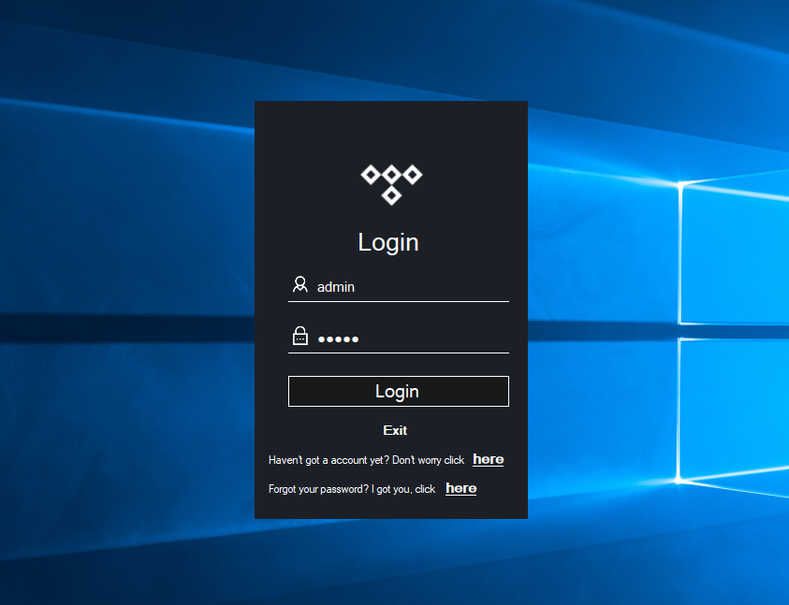

(Hình 2.1)

Đây là giao diện yêu cầu người dung đăng nhập để vào trang chủ.

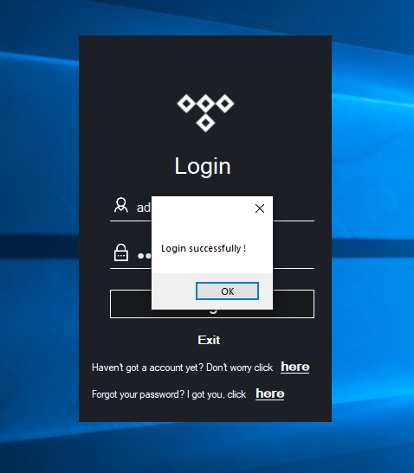

(Hình 2.2)

Đây là giao diện khi đăng nhập thành công.

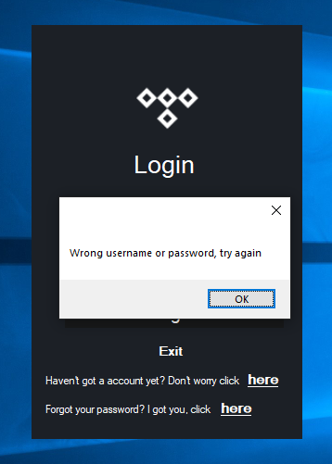

(Hình 2.3)

Giao diện khi đăng nhập thất bại

## Đăng ký

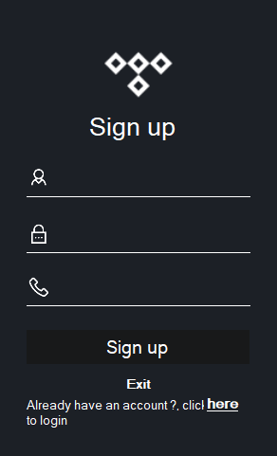

## Quên mật khẩu

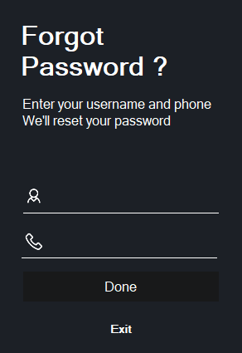

## Thanh Menu

Đây là thanh quản lý các mục(tab) của phần mềm bao gồm các mục:

1. Quản lý tài khoản
2. Home
3. MyMix
4. Playlist
5. Album
6. Tracks
7. Artist
8. Quản lý Playlist:
   1. Tạo playlist
   2. Danh sách các playlist được người dùng tạo

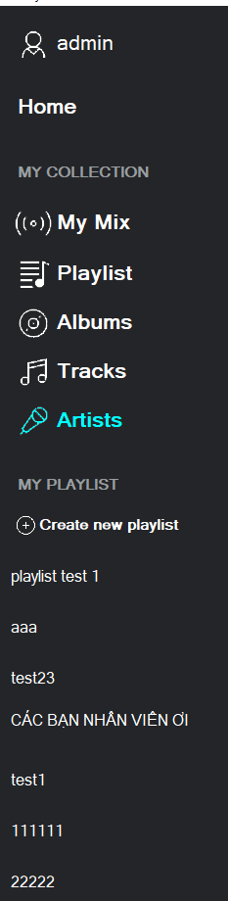

## Thanh quản lý tác vụ

Thanh quản lý tác vụ bào gồm các chức năng phát nhạc,phat ngẫu nhiên, phát lặp 1 bài, quản lý âm lượng,thêm bài hát vào Playlist, yêu thích bài hát,chơi bài nhạc trước và sau,cuối cùng là quản lý thời lượng bài hát



## Form trang chủ

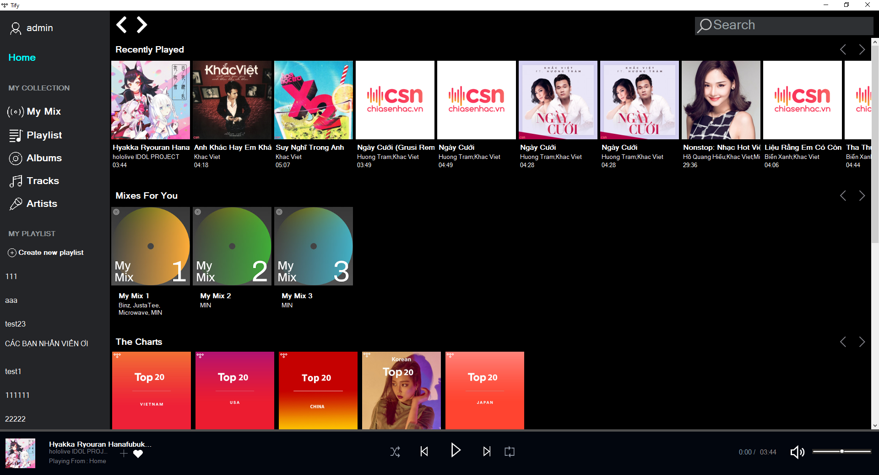

(Hình 2.4)

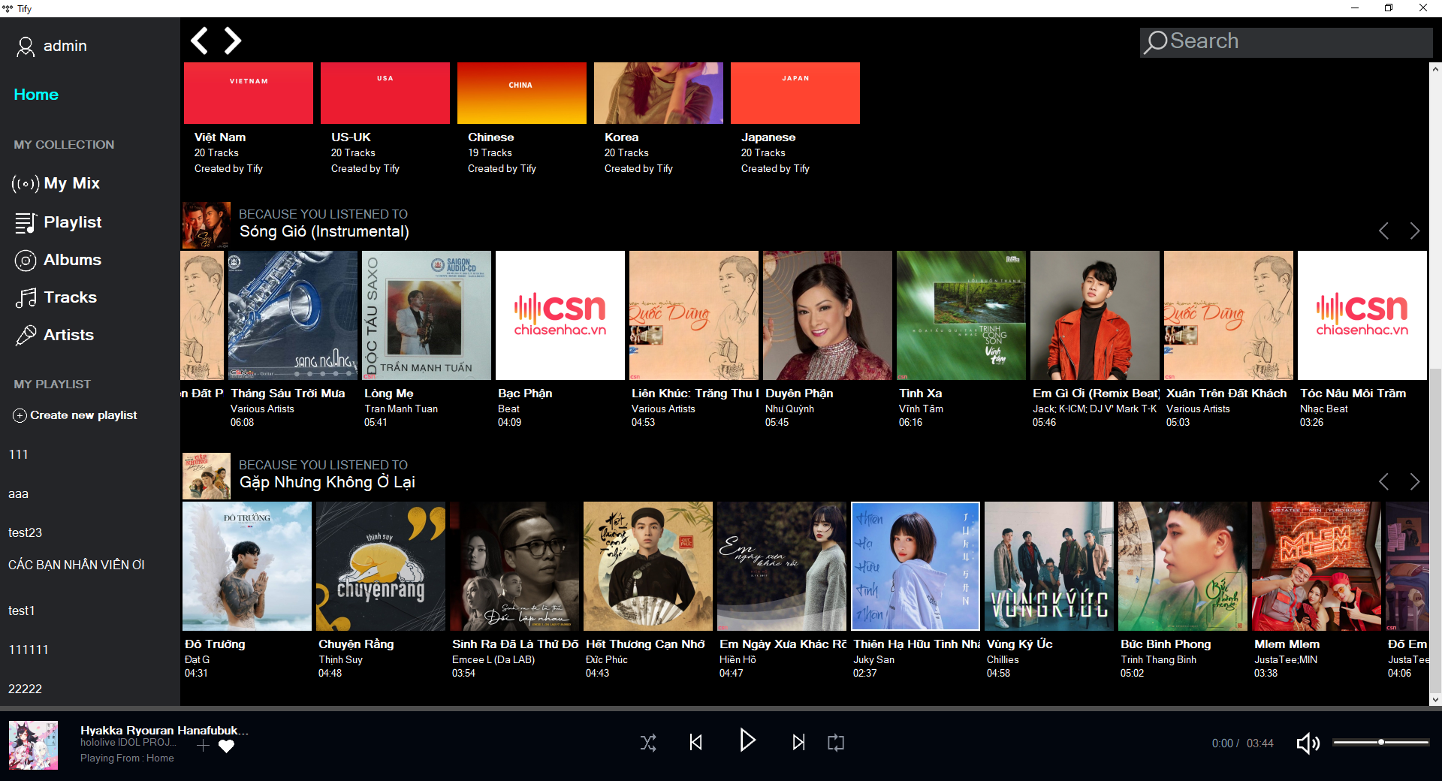

(Hình 2.5)

Đây là giao diện chính của phần mềm, cho phép người dùng sử dụng đầy đủ các tính năng của phần mềm.

## Form profile

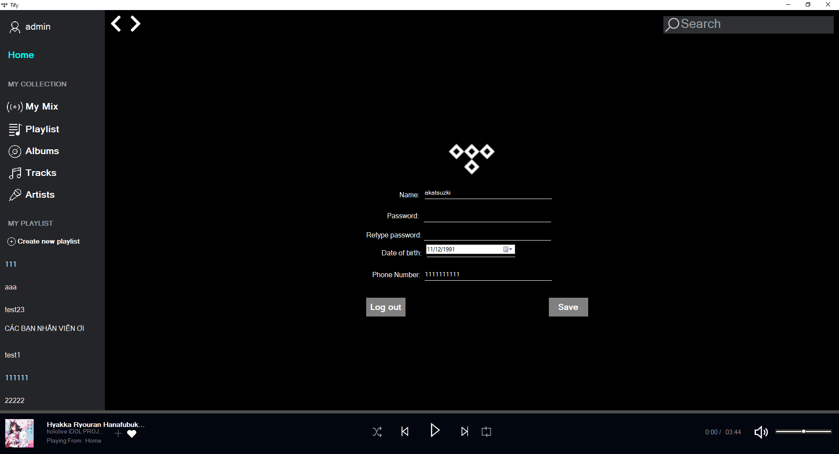

(Hình 2.6)

Đây là giao diện quản lý thông tin của người dùng,có thể dùng để thay đổi thông tin người dùng bao gồm tên,mật khẩu, ngày sinh , số điện thoại & đăng xuất.

## Form MyMix

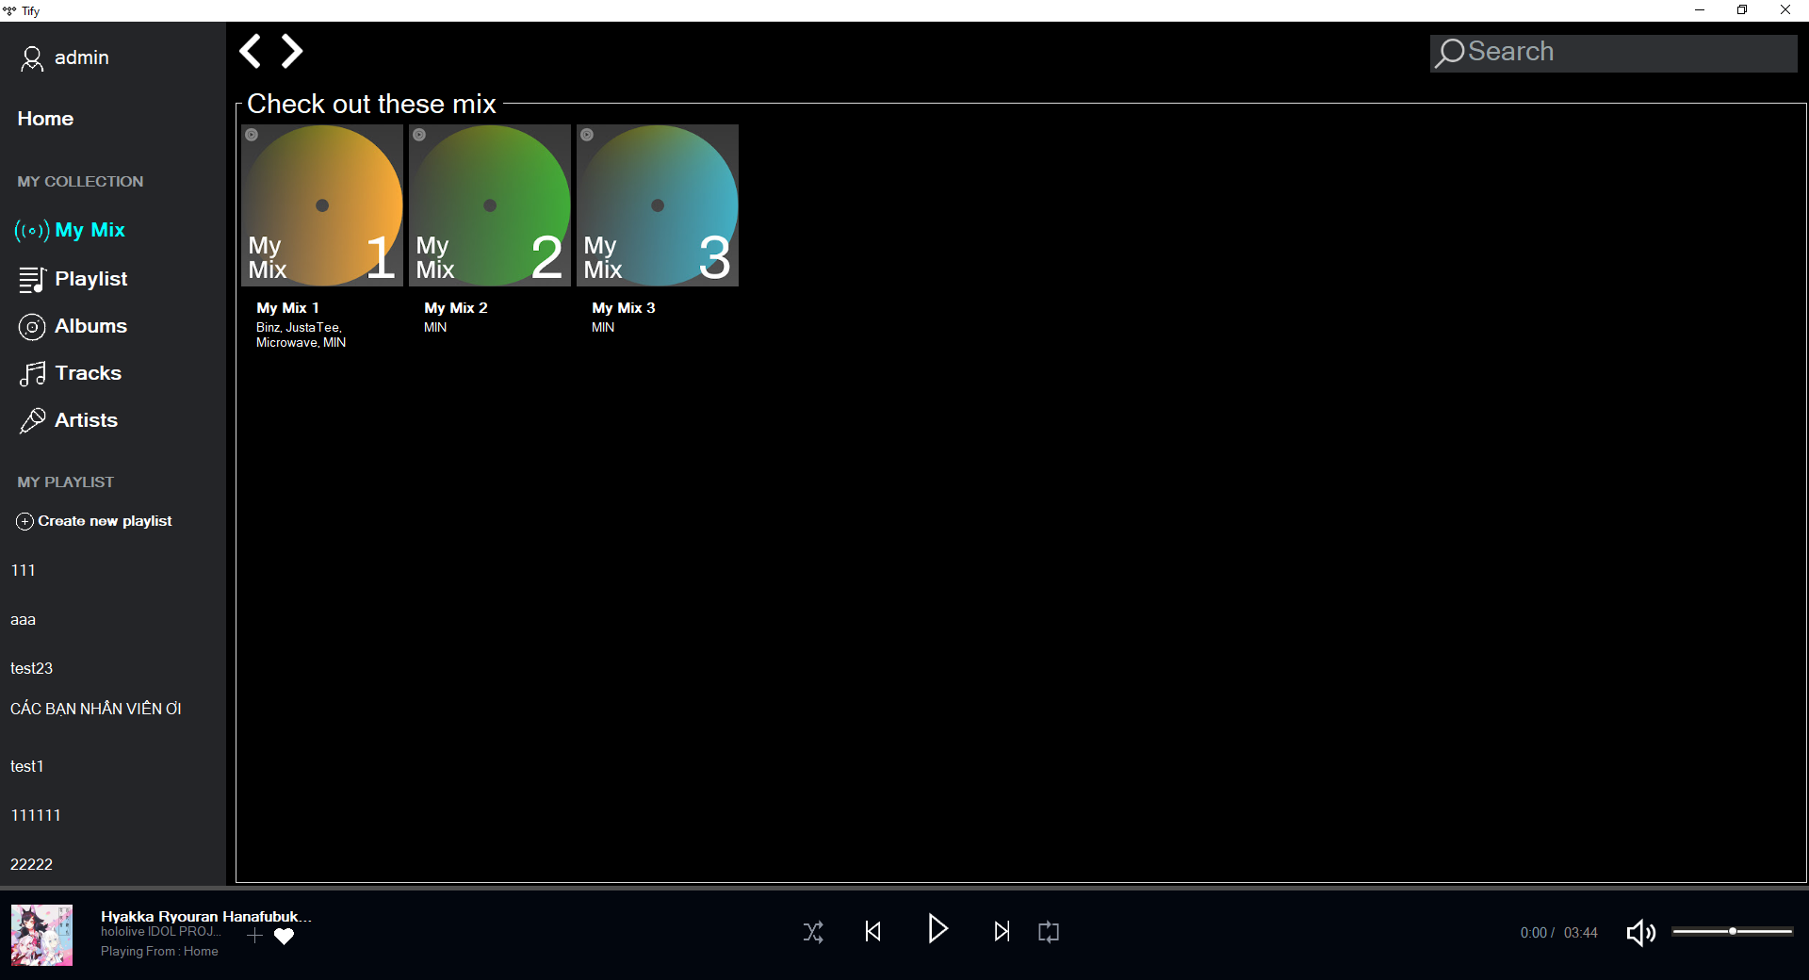

(Hình 2.7)

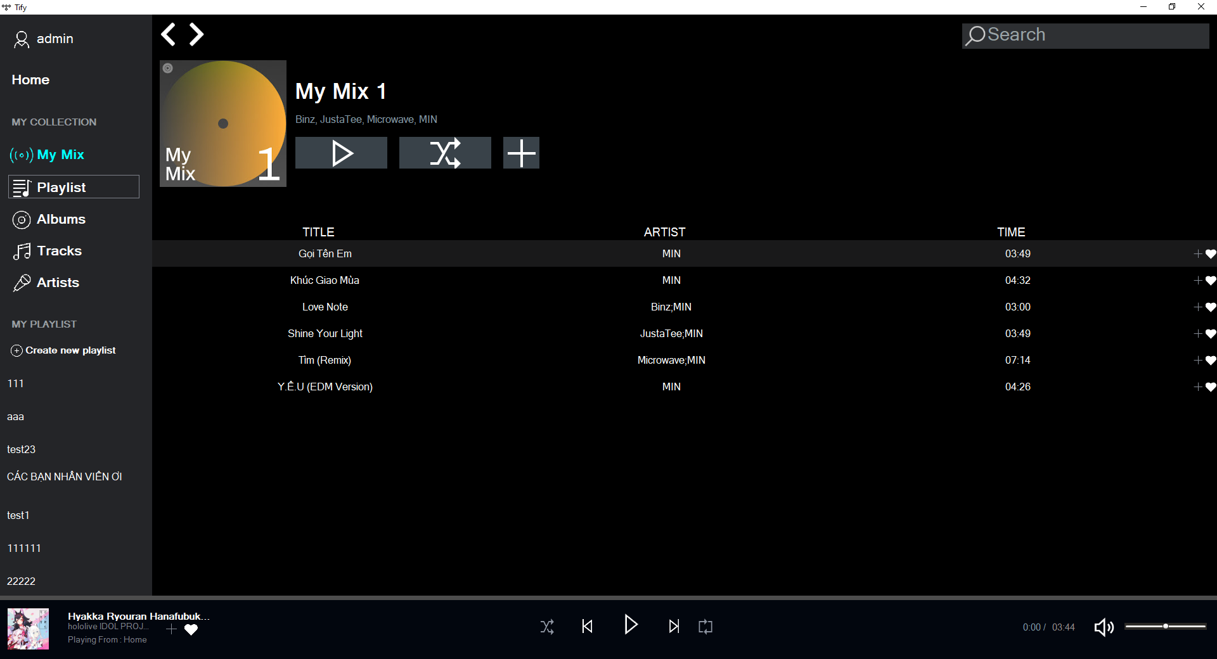

(Hình 2.8)

Đây là danh sách nhạc được phần mềm soạn sẵn dựa trên danh sách các bài nhạc,ca sĩ mà người dùng đã yêu thích.

## Form Playlist

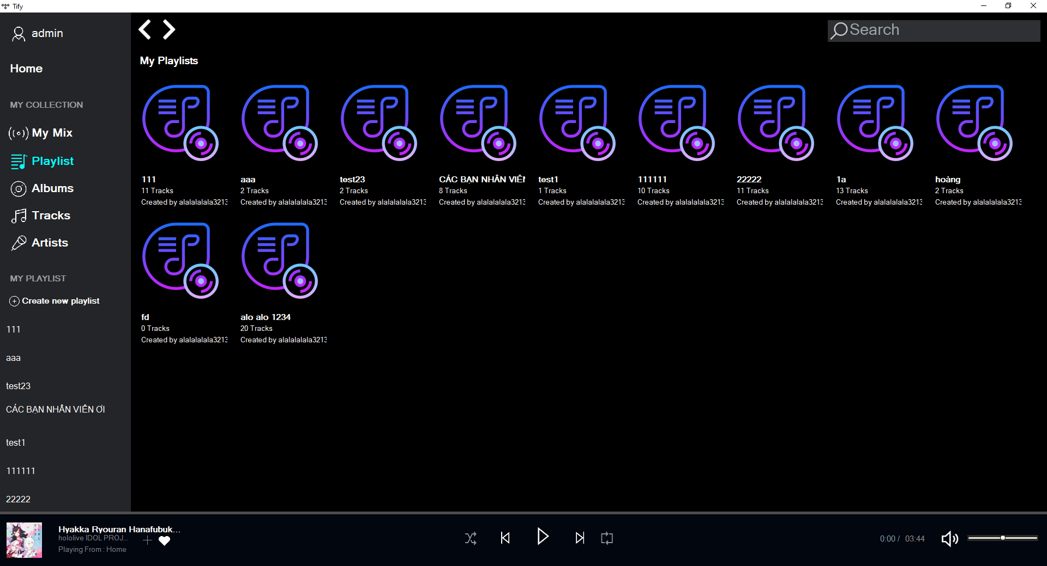

(Hình 2.9)

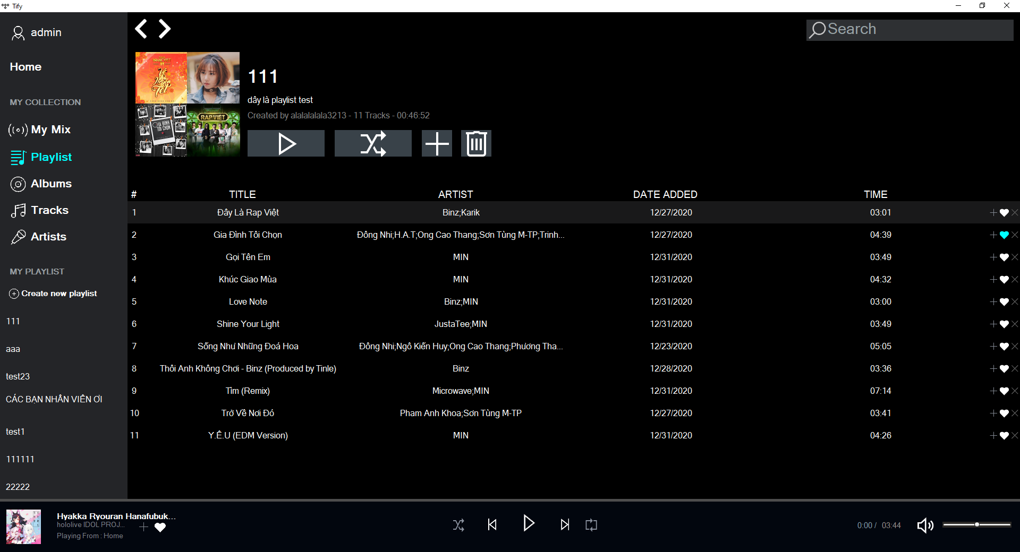(Hình 2.10)

Bên trong PlayList là danh sách các bài nhạc được người dùng tự thêm vào danh sách phát của mình.

Playlist có đầy đủ các chức năng như: phát nhạc,phát nhạc ngẫu nhiên,thêm danh sách các bài hát ở 1 danh sách qua danh sách khác và xóa danh sách phát.

## Form albums

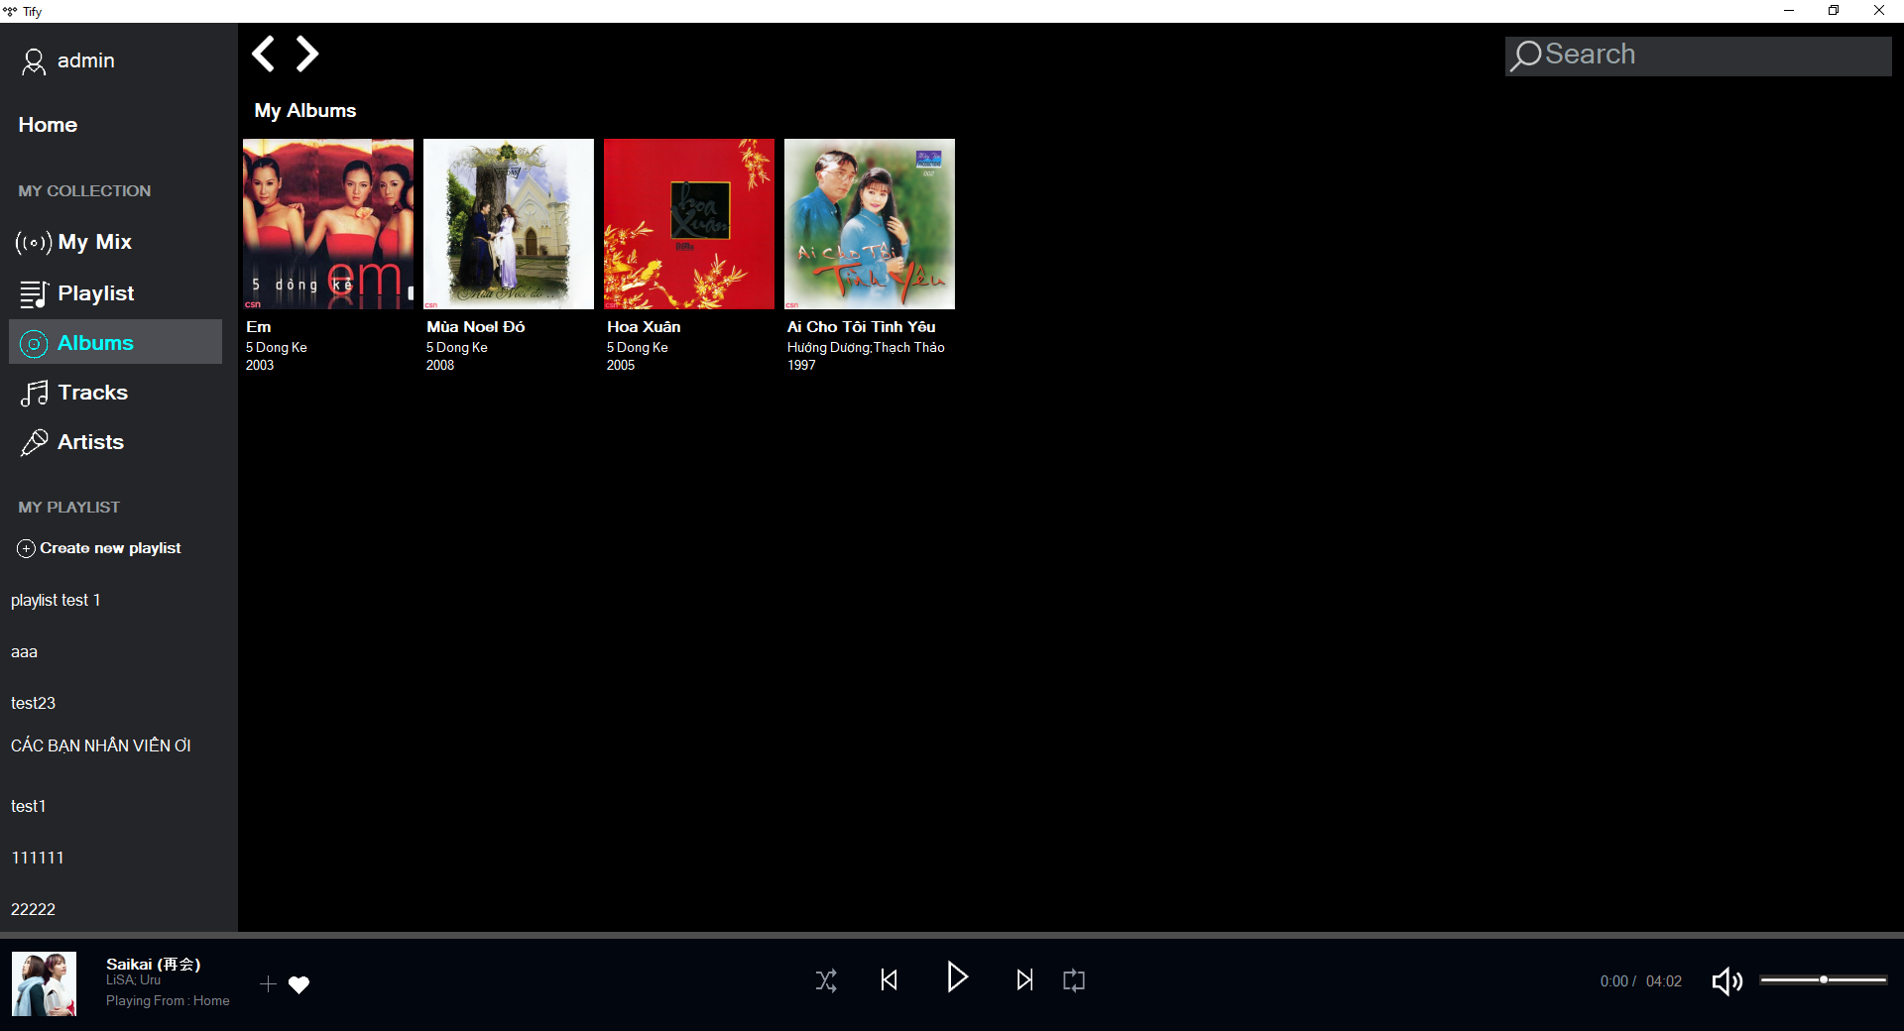

(Hình 2.11)

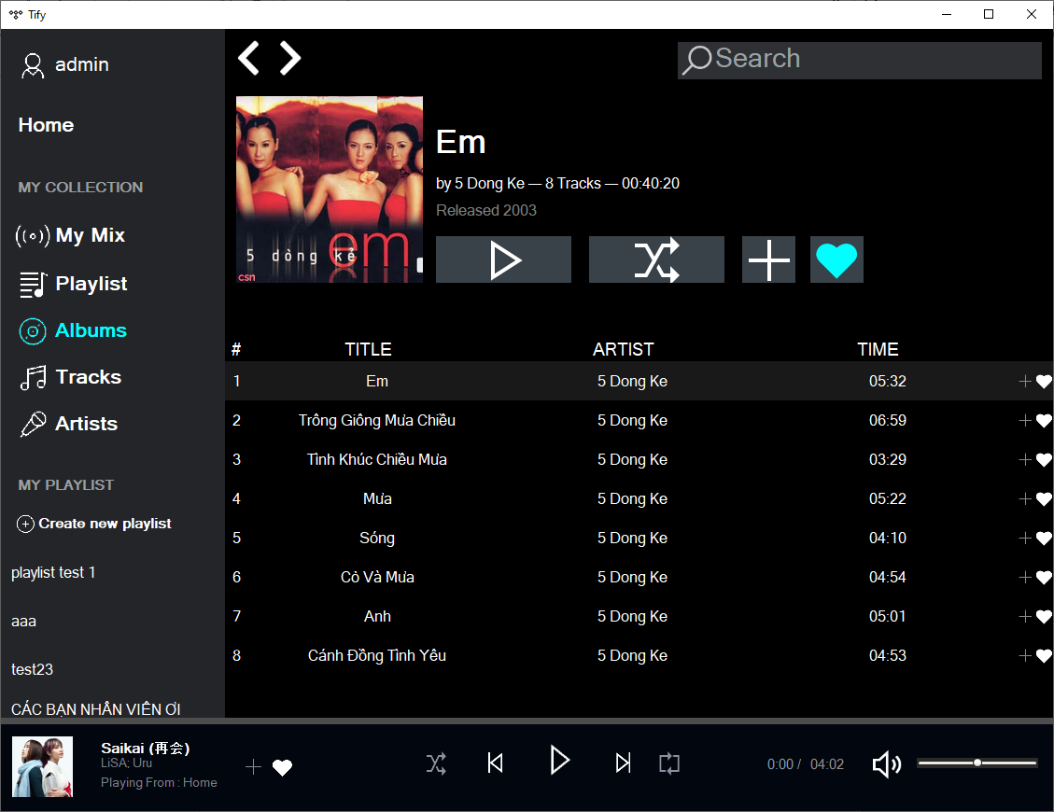(Hình 2.12)

Albums là tập hợp các album được người dùng yêu thích được dựa trên các đĩa album vật lý do các ca sĩ phát hành.

Albums có đầy đủ các chức năng như: phát nhạc,phát nhạc ngẫu nhiên,thêm danh sách các bài hát ở Album vào danh sách phát nhạc khác.

## Tracks

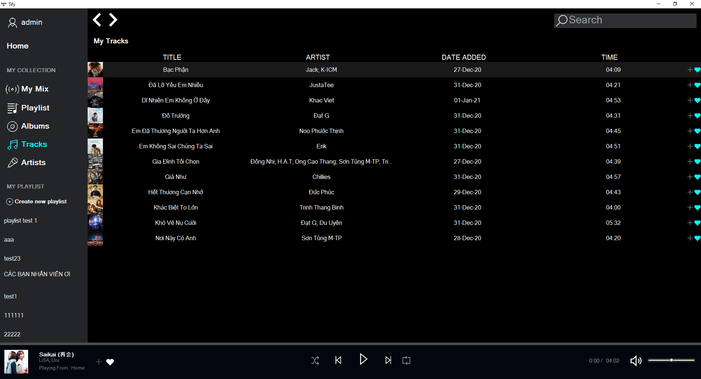

(Hình 2.13)

Tracks là tập hợp các bài hát đã được người dùng yêu thích.

## Artist

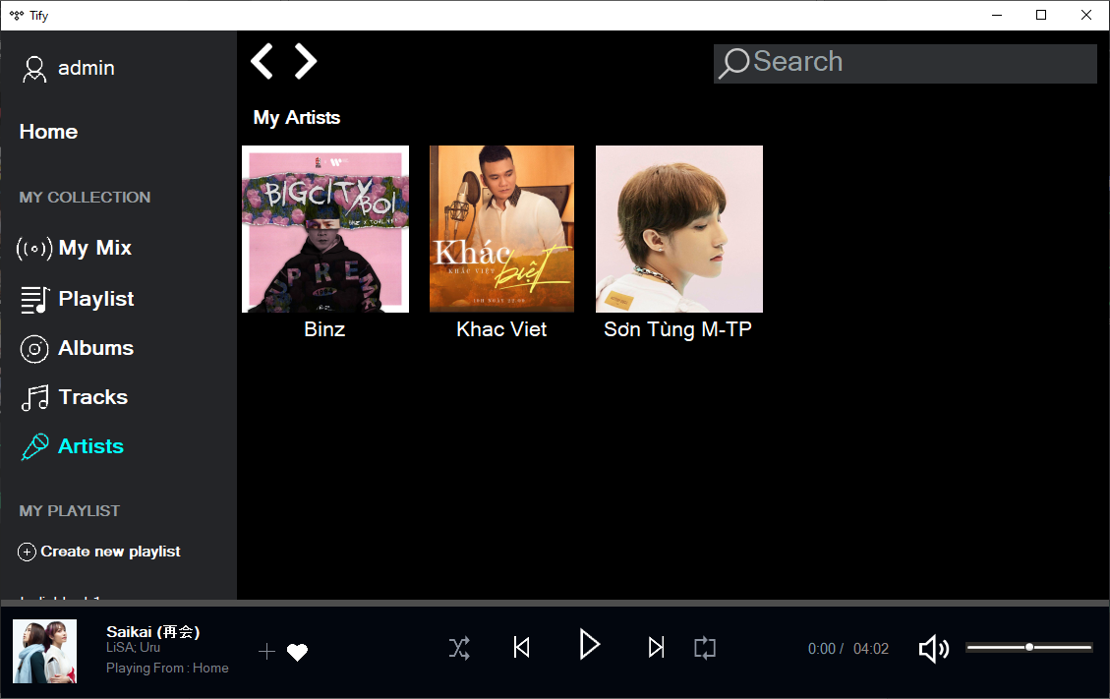

(Hình 2.14)

Tab Artist bao gồm các nghệ sĩ đã được người dùng yêu thích.

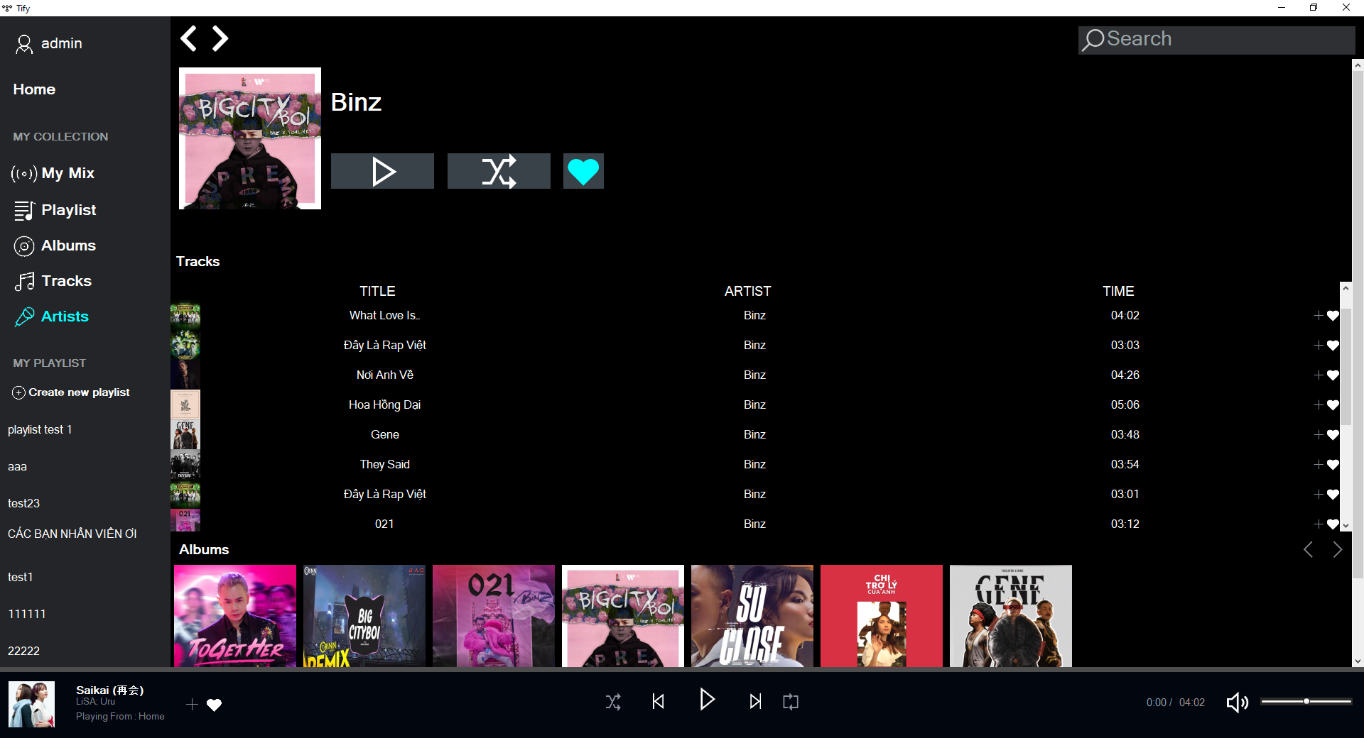

(Hình 2.15)

Khi click vào Artist sẽ hiện ra bao gồm tất cả các bài hát của nghệ sĩ.Kèm theo đó là các Album của nghệ sĩ đã phát hành.

Ở giao diện này chúng ta có chức năng phát nhạc ,và phát ngẫu nhiên ,thích và bỏ yêu thích Artist.

## Search

Chúng ta có thể search với các loại filter:

* Theo bài hát (Tracks)
* Theo ca sĩ (Artists)
* Theo Album(Album)
* Theo Playlist của người dùng ( Playlist)

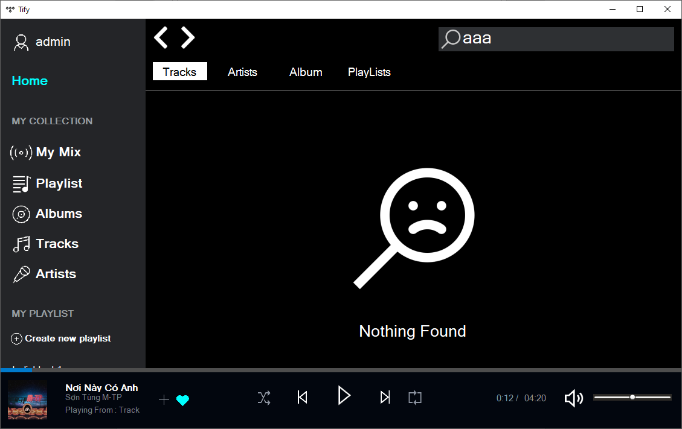

(Hình 2.16)

Đây là giao diện khi search không tìm thấy kết quả tìm kiếm

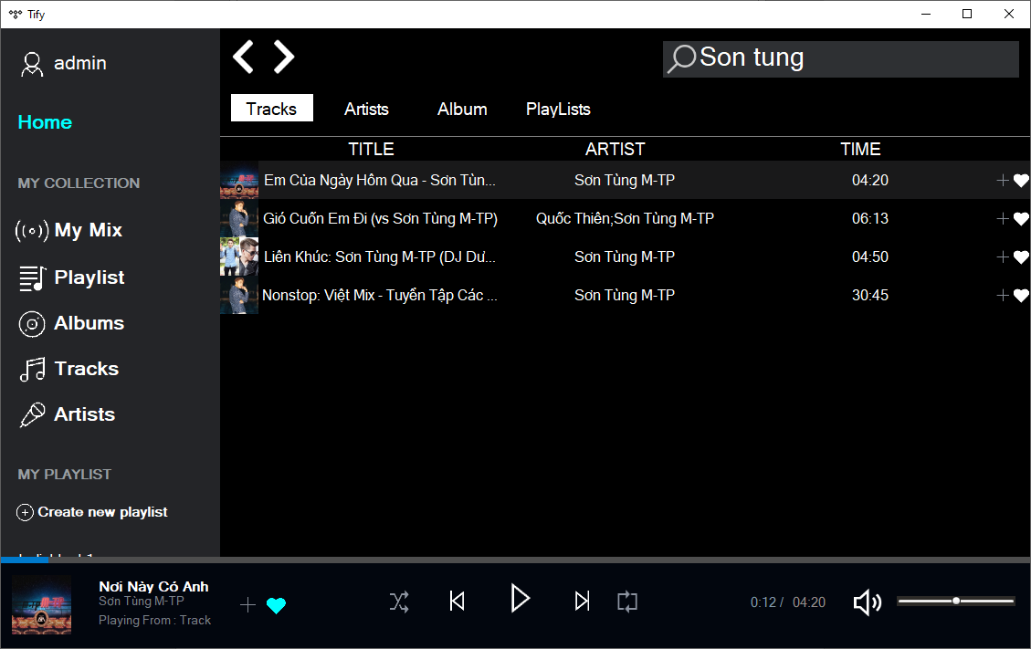

Tìm kiếm theo tracks

(Hình 2.17)

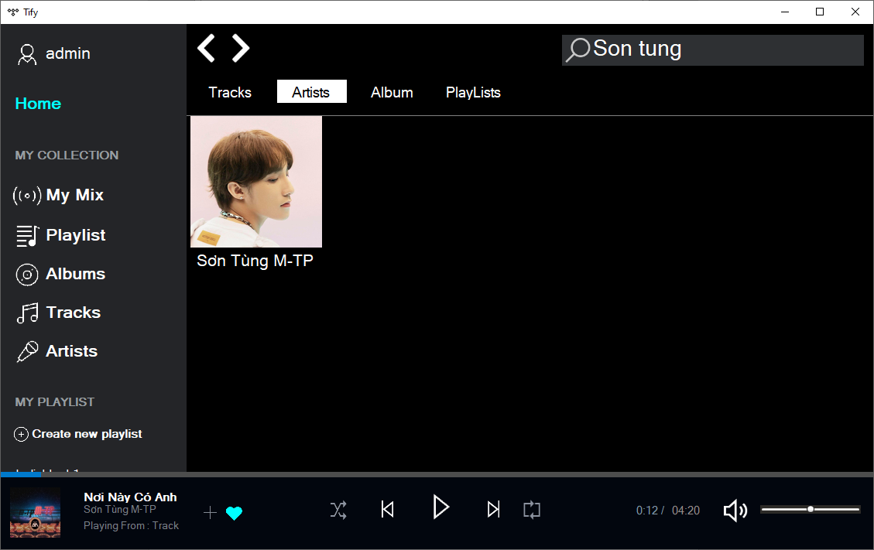

Tìm kiếm theo Artists

(Hình 2.18)

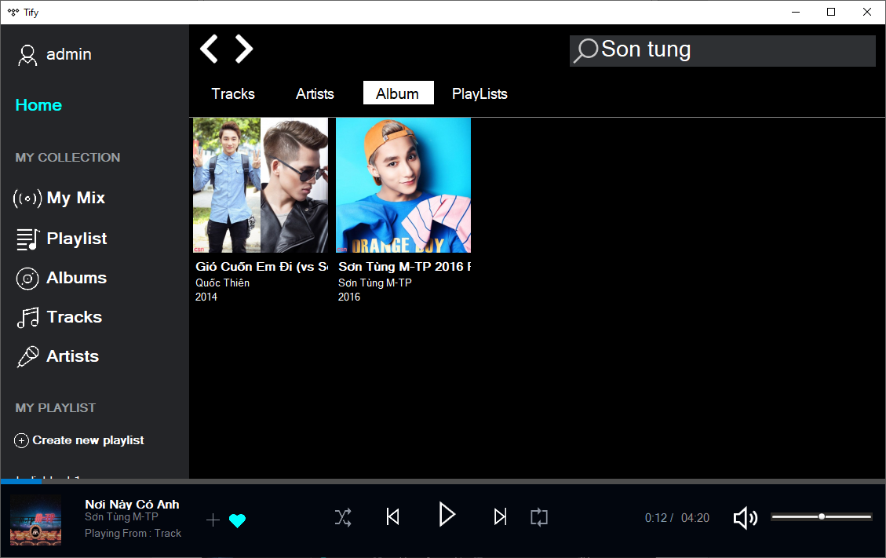

Tìm kiếm theo Album

(Hình 2.19)

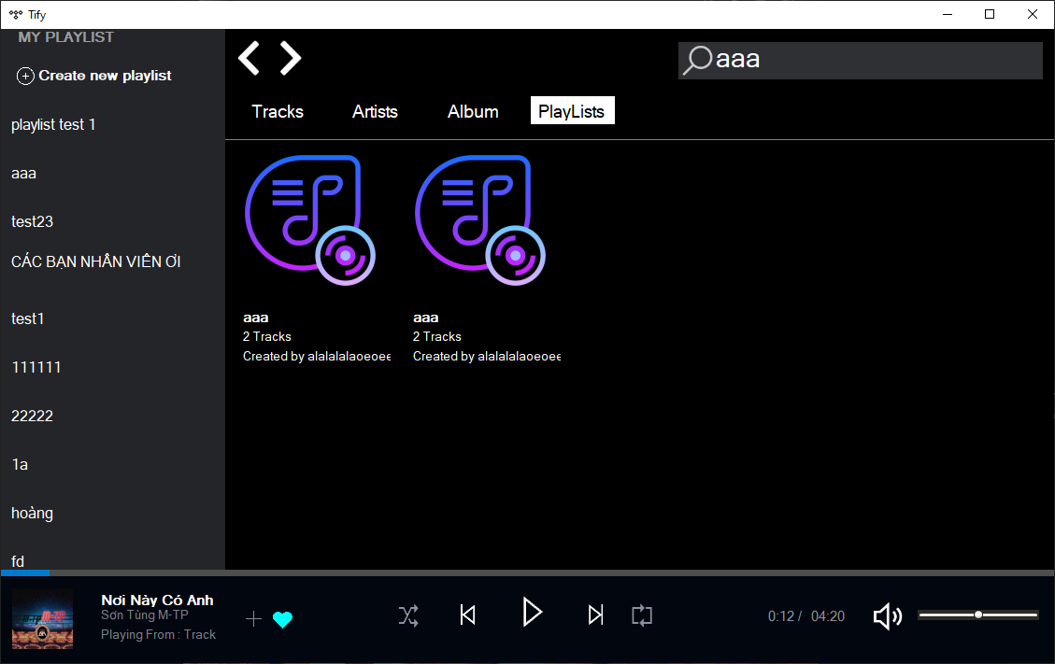

Tìm kiếm theo Playlist của người dùng

(Hình 2.20)

## Top chart và Gợi ý nhạc (Because you listened to)

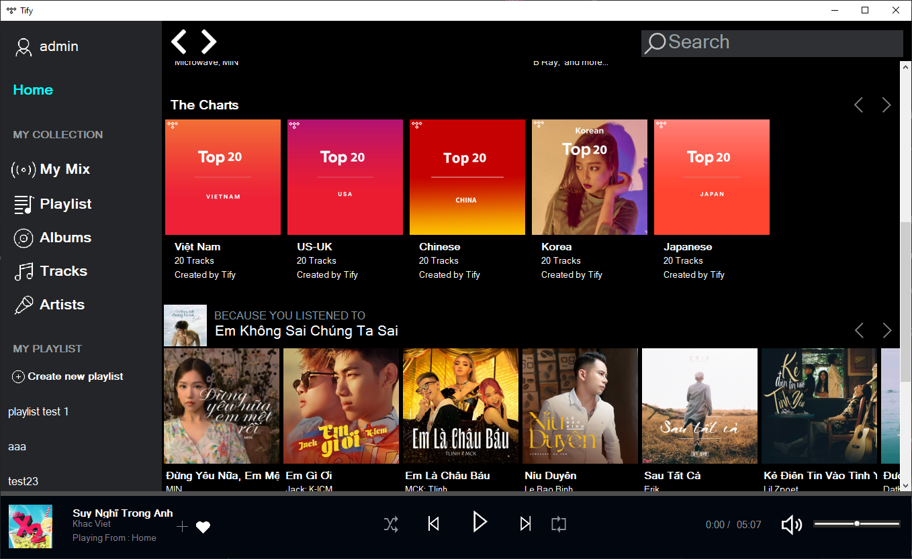

(Hình 2.21)

* **Top chart** là bảng xếp hạng các bài hát theo ngày với sự phân loại bài hát theo các nước.
* **Because you listened to** là danh sách các bài hát được phần mềm gợi ý dựa trên tiêu chí là cùng thể loại với các bài hát mà người dùng đã nghe.

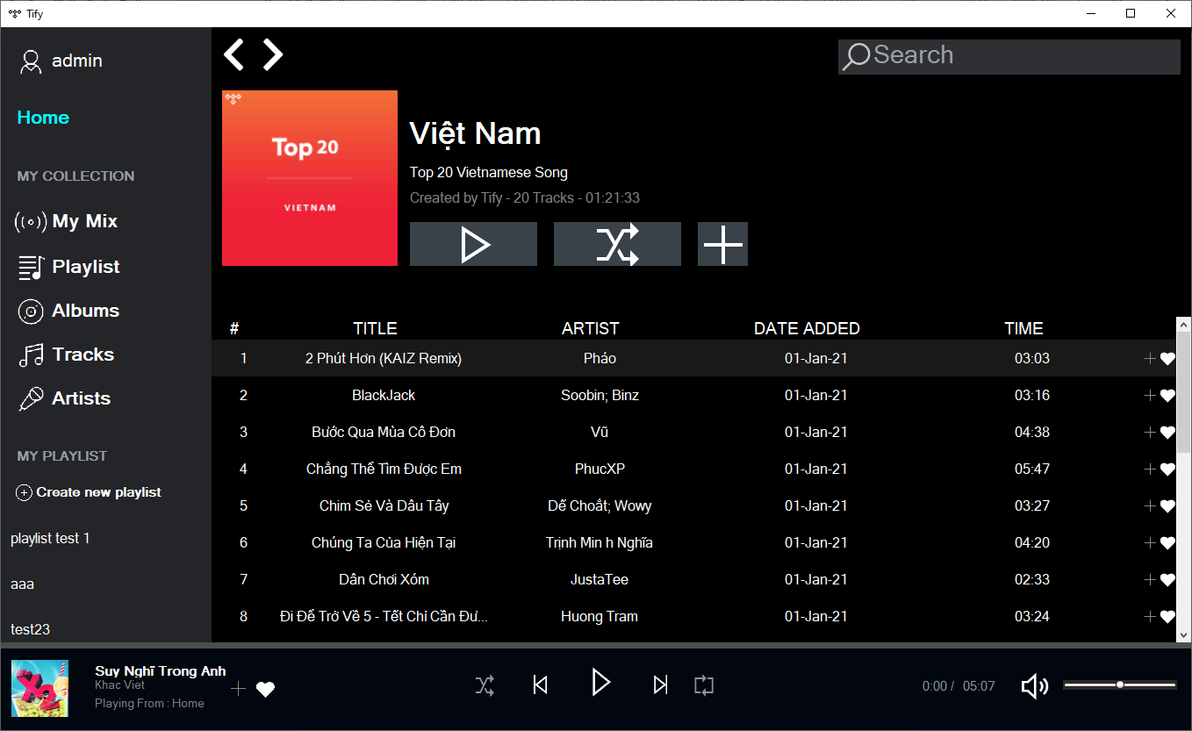

(Hình 2.22)

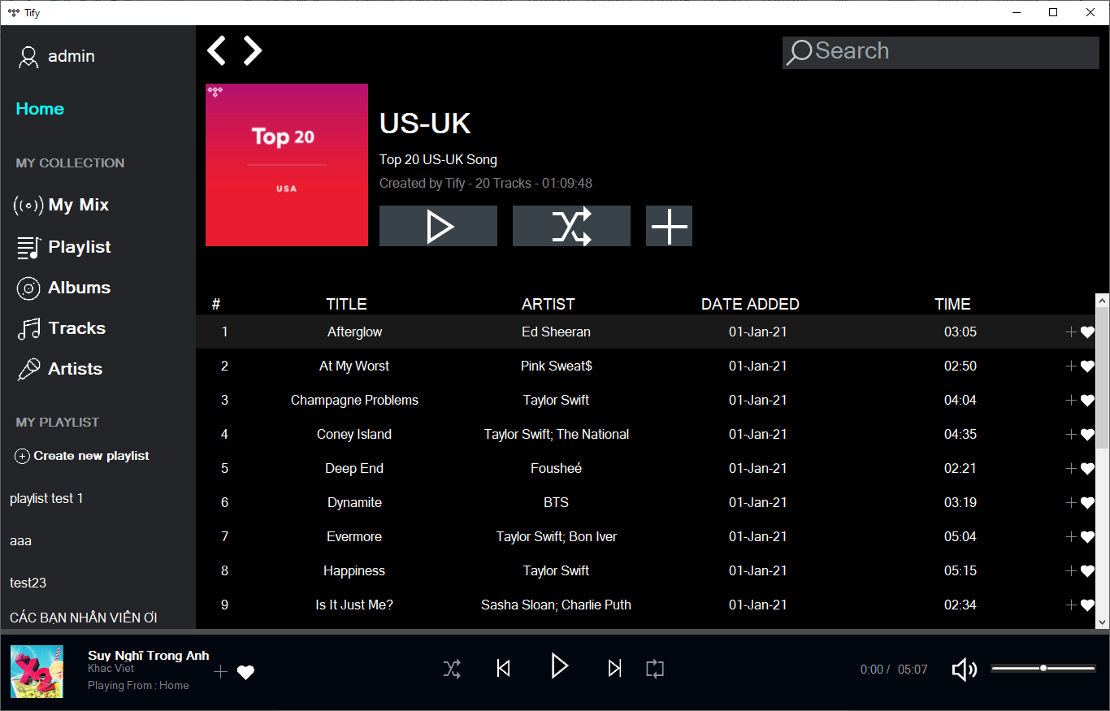

(Hình 2.23)

Giao diện các bộ sưu tập khác cũng sẽ có giao diện tương đồng.

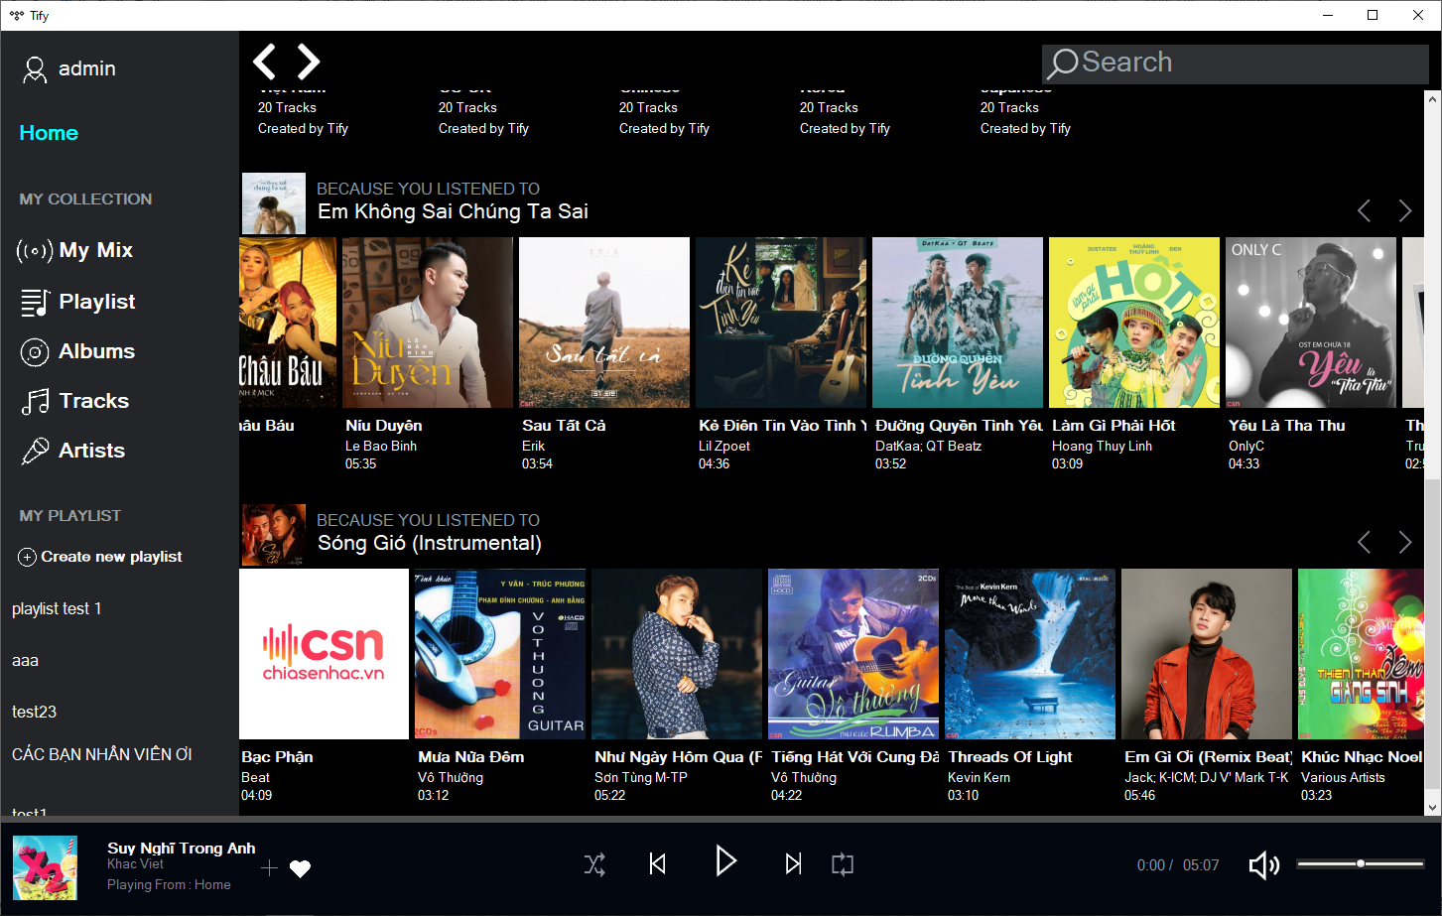

(Hình 2.24)

Danh sách các bản nhạc được gợi ý có điểm tương đồng.

## Nghe nhạc ở chế độ full screen

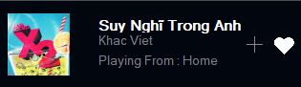

(Hình 2.25)

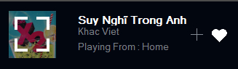

(Hình 2.26)

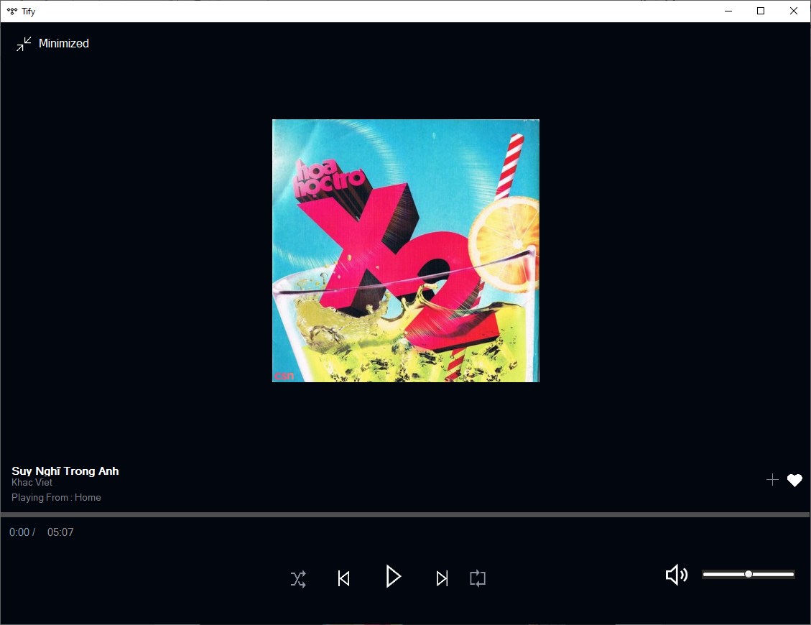

(Hình 2.27)

Đây là khi ở chế độ window

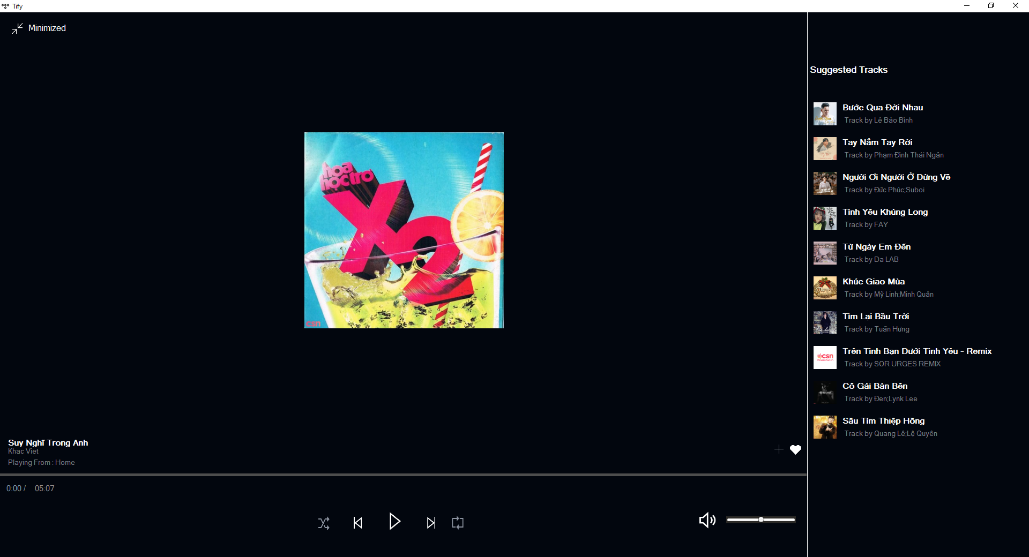

(Hình 2.28)

Đây là khi ở chế độ fullscreen  
Các suggest tracks ở đây được gợi ý dựa trên sự tương đồng về thể loại

## Yêu thích



Ở mỗi mục chúng ta đều có thể thấy trái tim, khi ấn vào trái tim chuyển sang màu xanh đó là khi chúng ta đã ấn yêu thích.(Bài hát, nghệ sĩ, album)

## Loading form



(Hình 2.29)

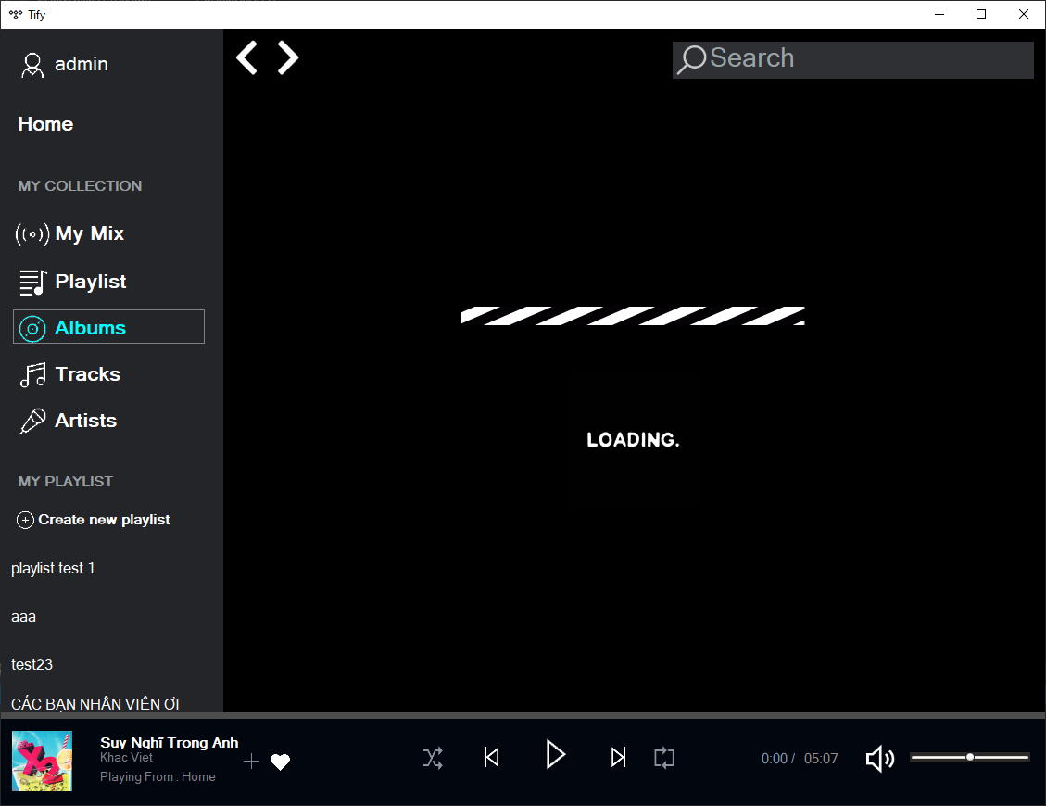

(Hình 2.30)

## Các chức năng quản lý Playlist

### Tạo playlist

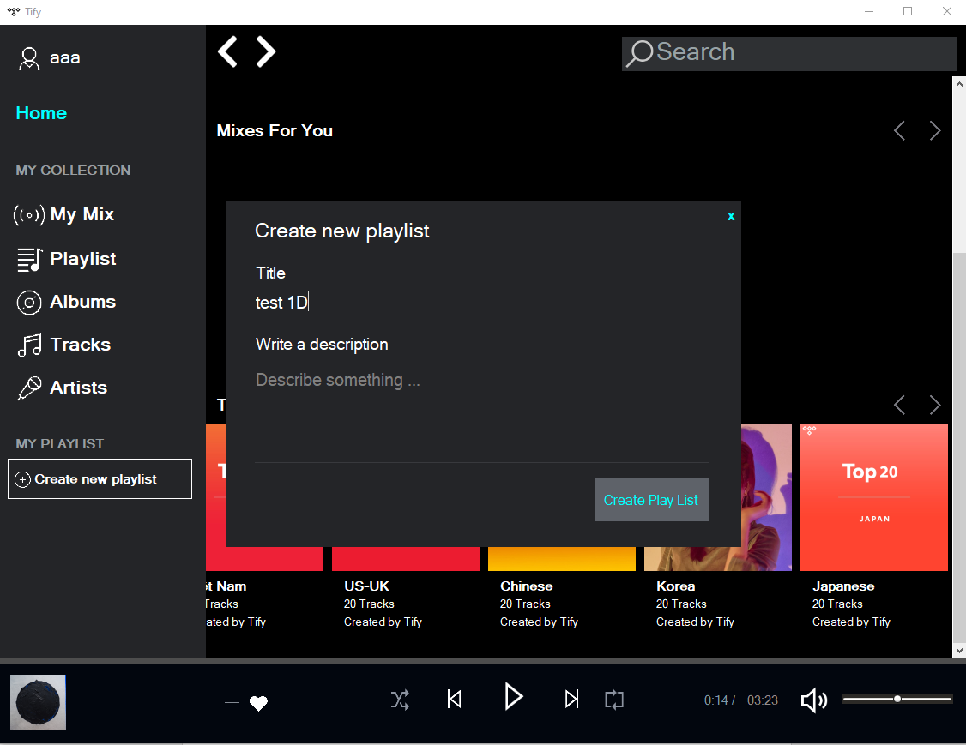

(Hình 2.31)   
Create Playlist giúp người dùng tạo ra các danh sách phát dựa theo sở thích nhạc của cá nhân.

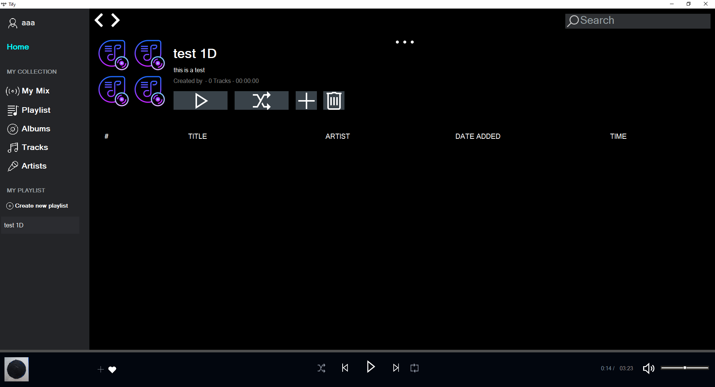

(Hình 2.32)

### Chỉnh sửa playlist

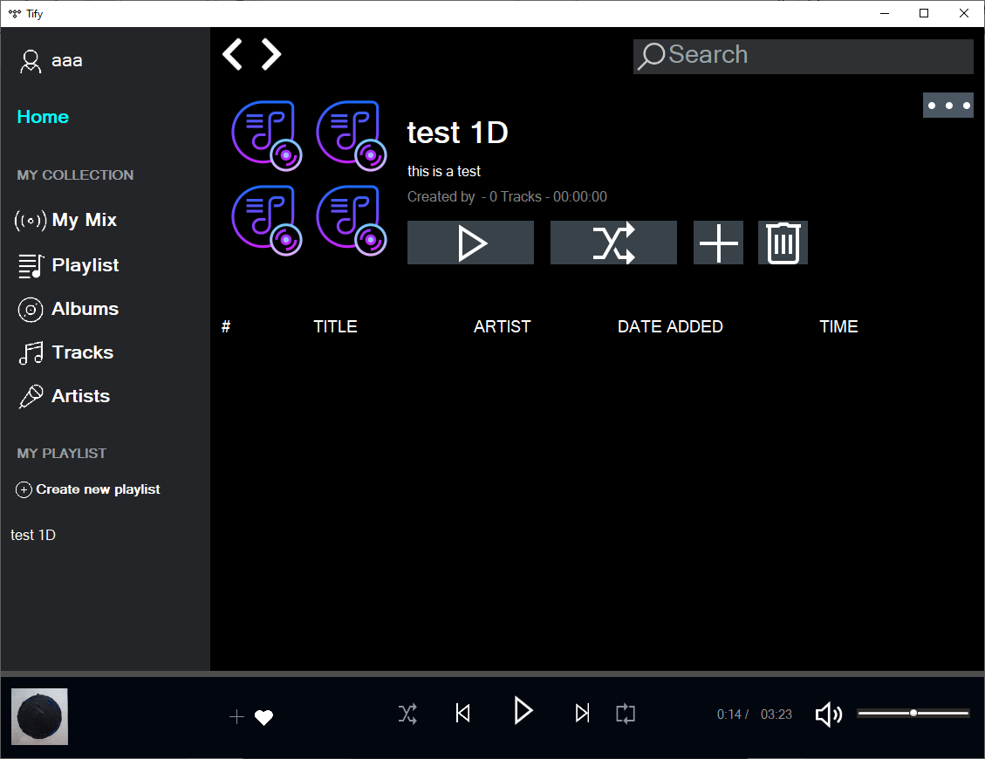

(Hình 2.33)

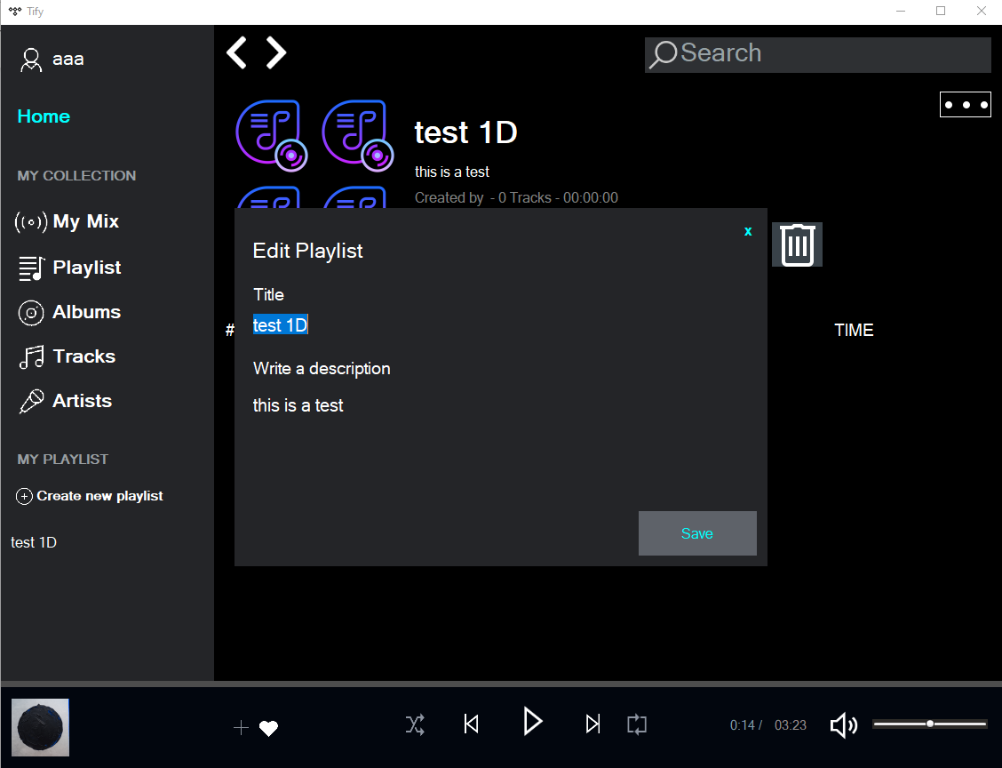(Hình 2.34)

### Xóa playlist

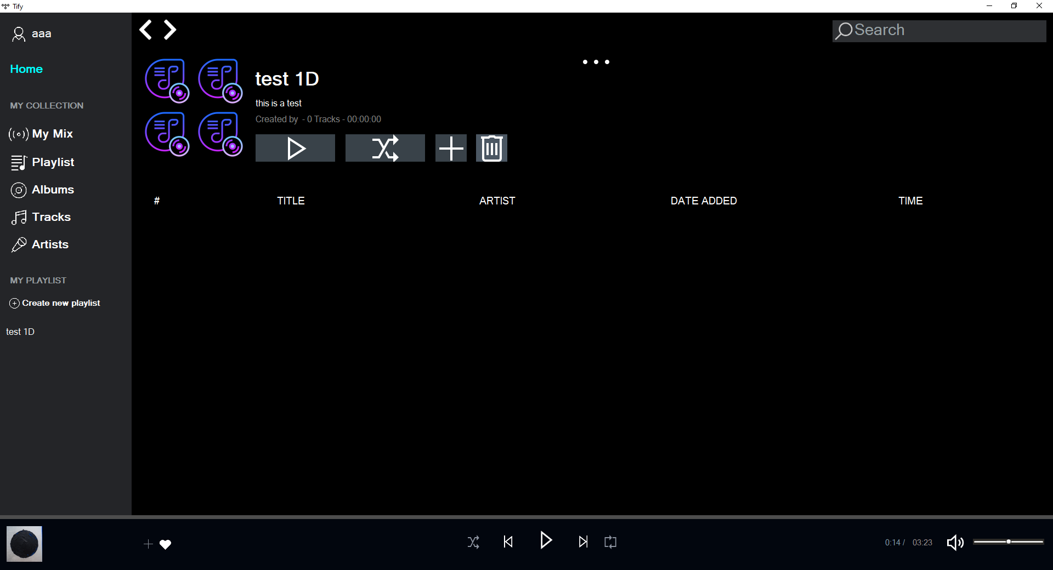

(Hình 2.35)

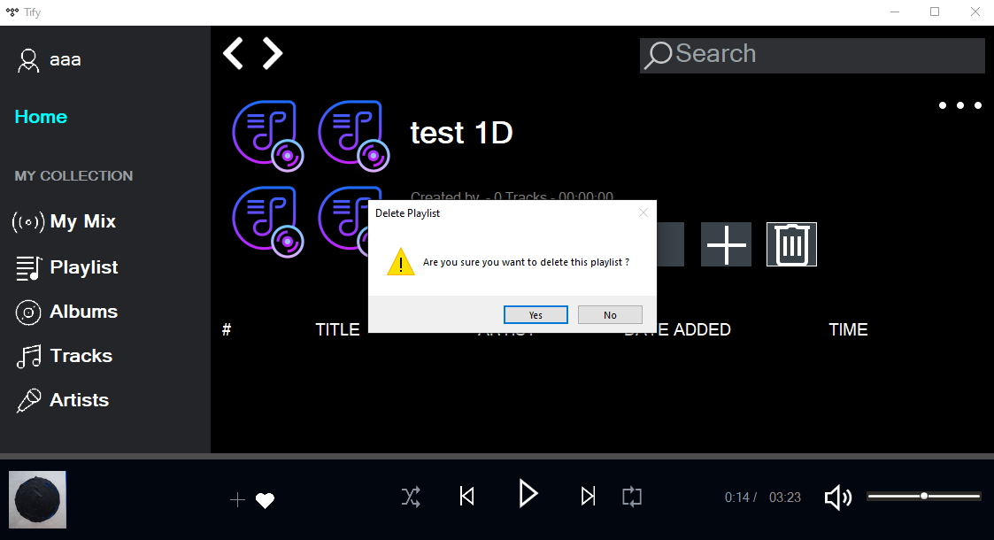

(Hình 2.36 )

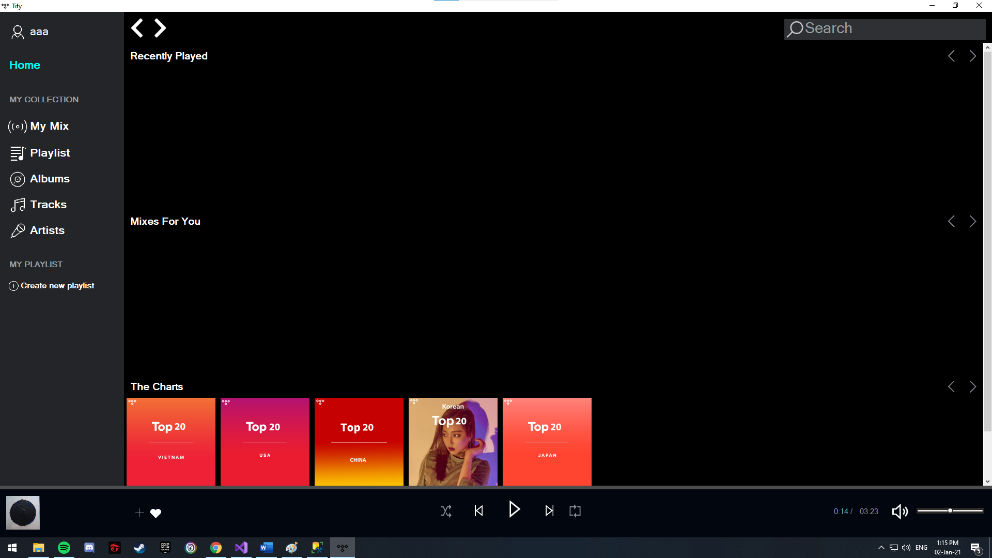

(Hình 2.37)

Khi xóa Playlist bên thanh menu cũng sẽ mất đi playlist

### Thêm 1 bài nhạc bất kì(từ album,tracks,playlist,artist) vào trong playlist

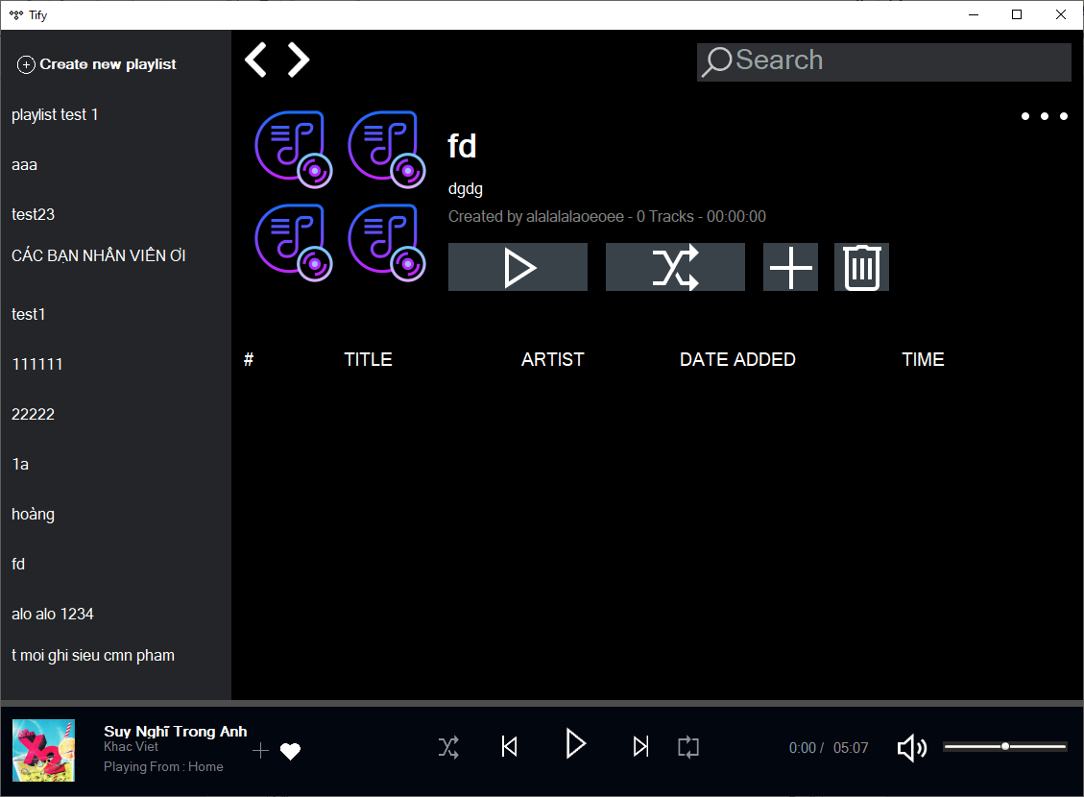

(Hình 2.38)

Hiện tại ta có playlist fd đang trống, chúng ta sẽ thực hiện add 1 bài hát từ track vào play list này.(Áp dụng tương tự với Album,Playlist,Artist,Search)

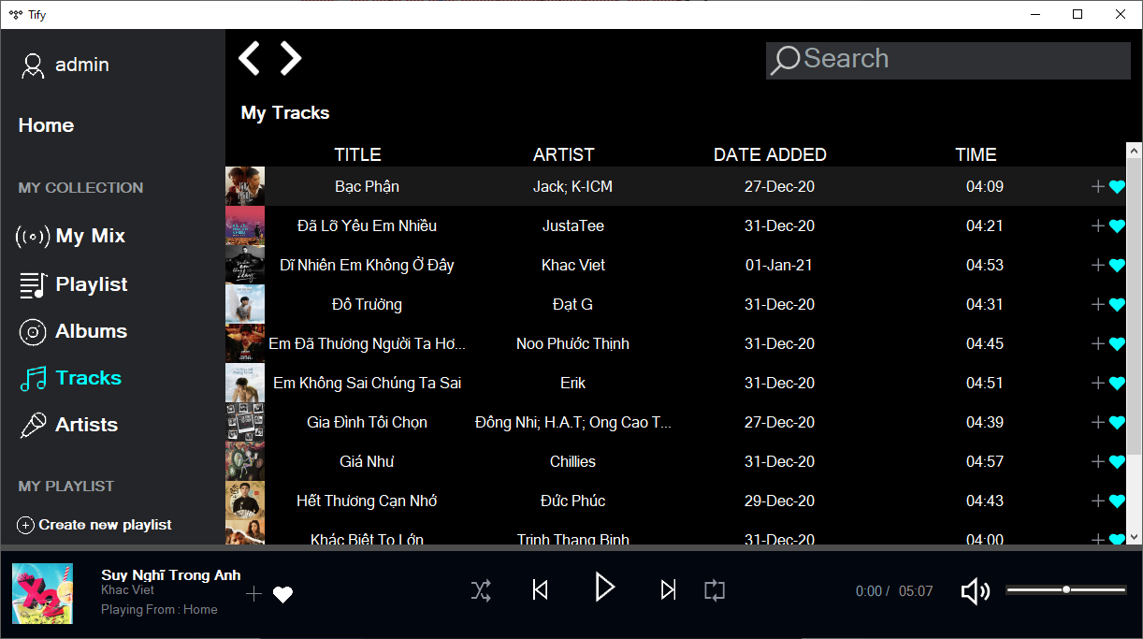

(Hình 2.39)

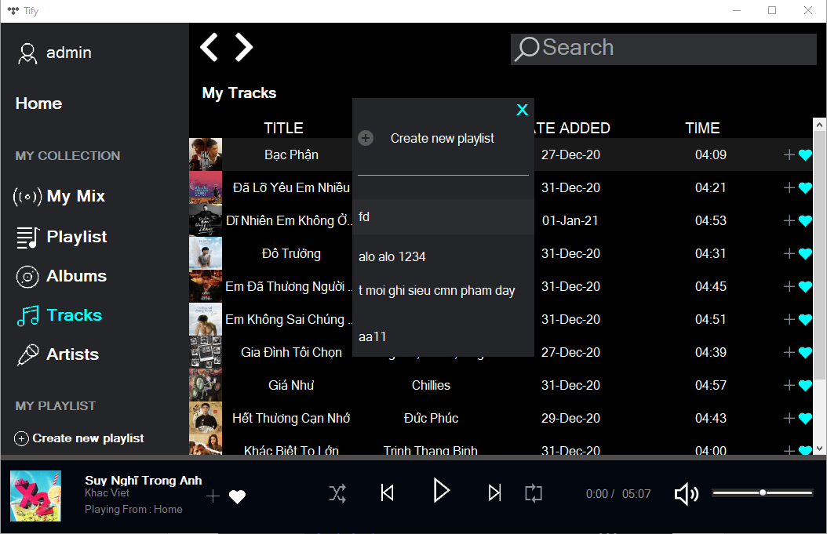

(Hình 2.40)

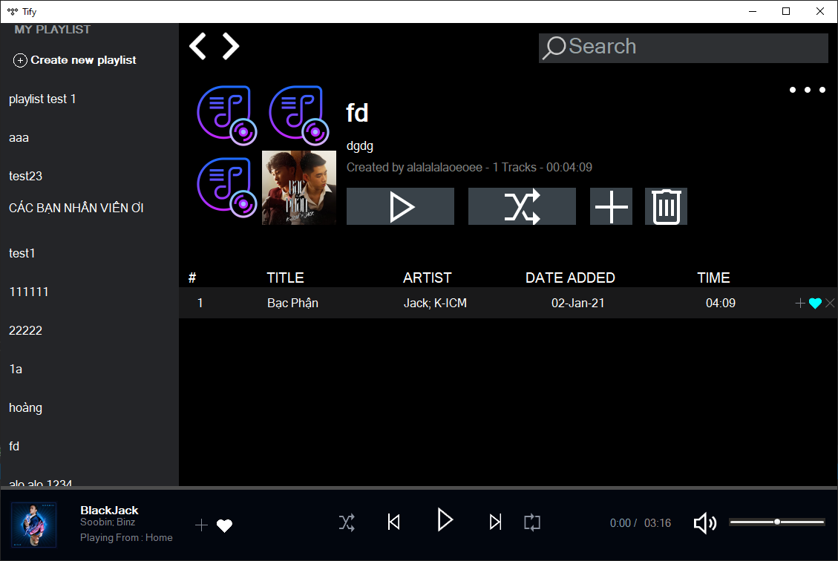(Hình 2.41)

### Thêm nhạc từ playlist đang nghe sang 1 playlist khác

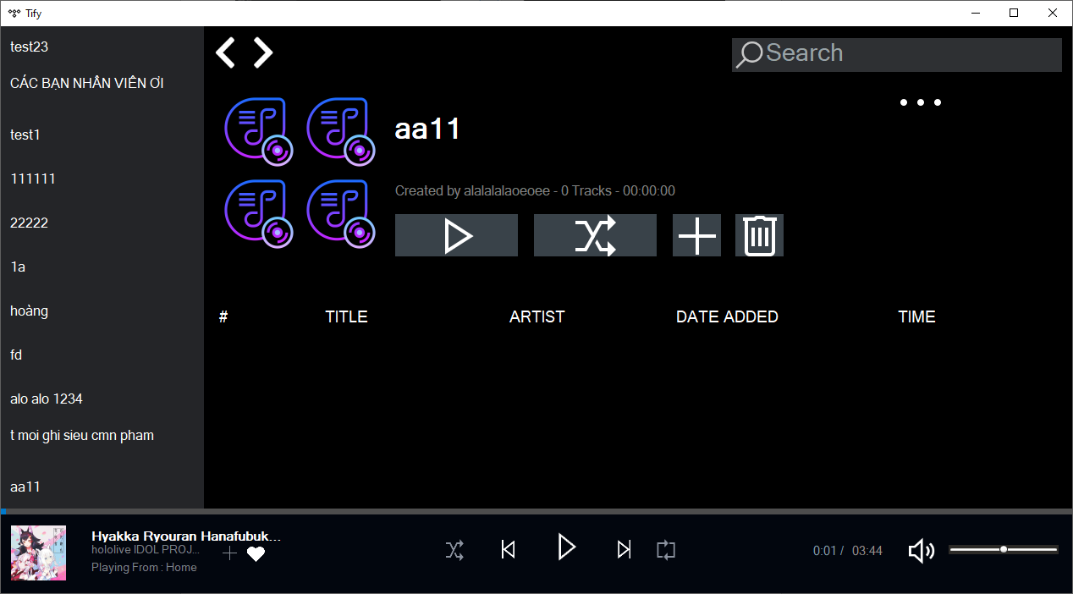

(Hình 2.42)

Hiện tại playlist aa11 đang trống

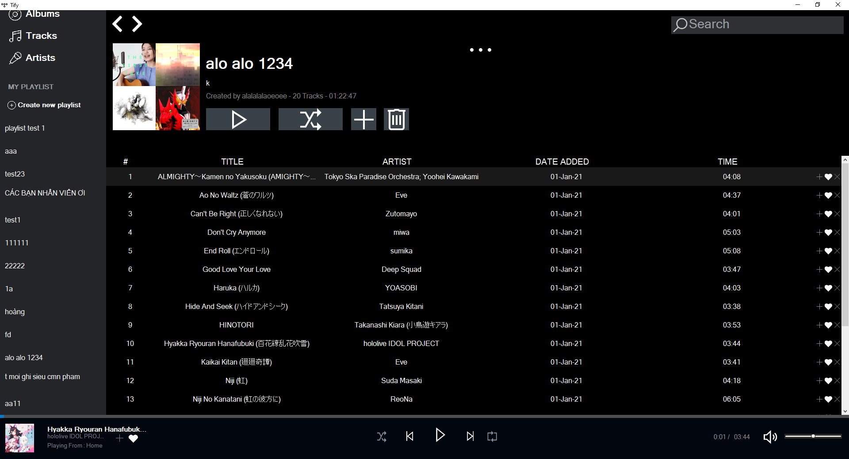

(Hình 2.43)

Playlist alo alo 1234 đang có 20 bài hát.

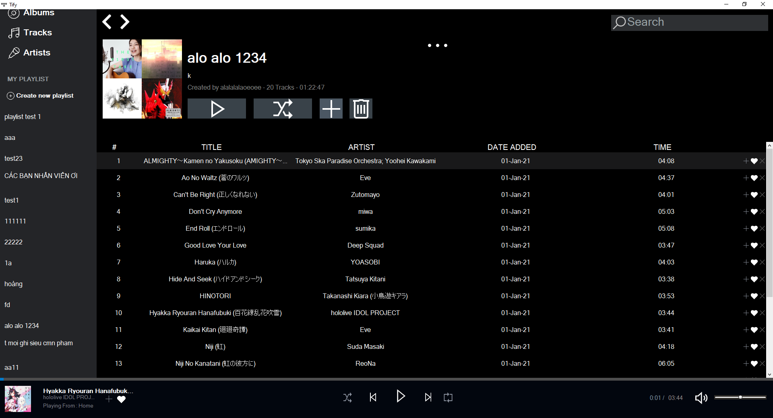

(Hình 2.44)

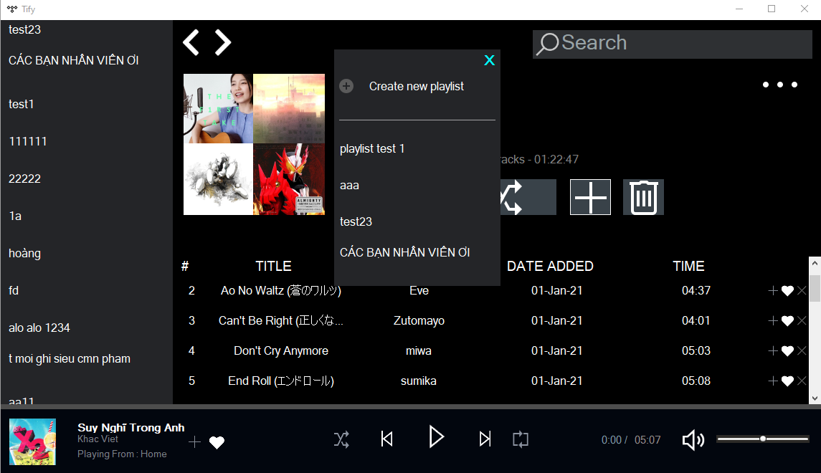

(Hình 2.45)

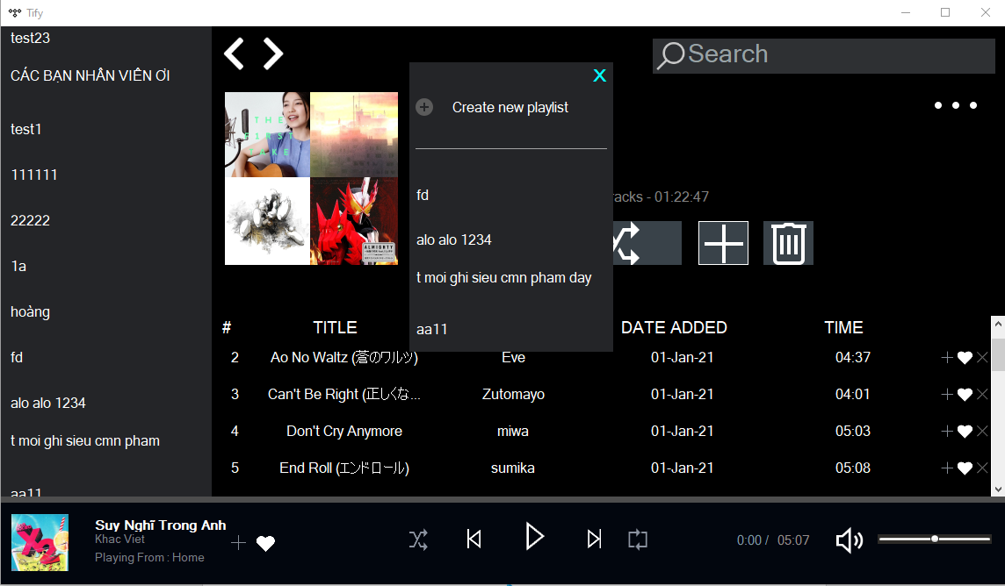

(Hình 2.46)

Kéo xuống chọn playlist aa11 để add 20 bài hát này vào.

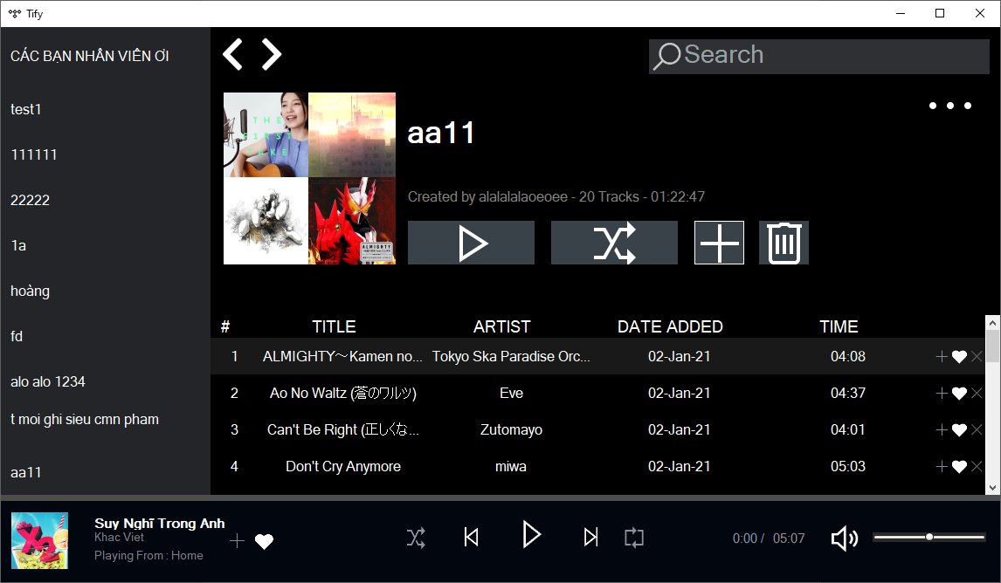(Hình 2.47)

Playlist aa11 giờ đã có đầy đủ các bài hát của của playlist alo alo 1234.

### Các trường hợp có khả năng gặp lỗi khi add nhạc

#### Khi add 1 bài

Chúng ta sẽ lặp lại các bước để add chính xác bài nhạc như đã làm ở mục 2.17.4

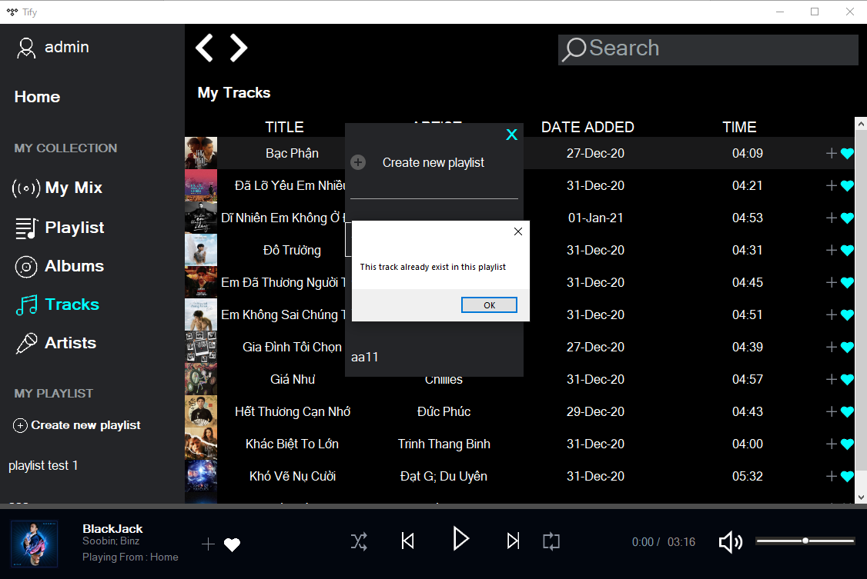

(Hình 2.48)

Như vậy khi add trùng 1 bài hát sẽ có thông báo đã trùng bài hát.

#### Khi add nhiều bài hát

Chúng ta sẽ làm theo các bước trong muc 2.17.5 để có thể thấy rõ nhất khả năng xảy ra lỗi.

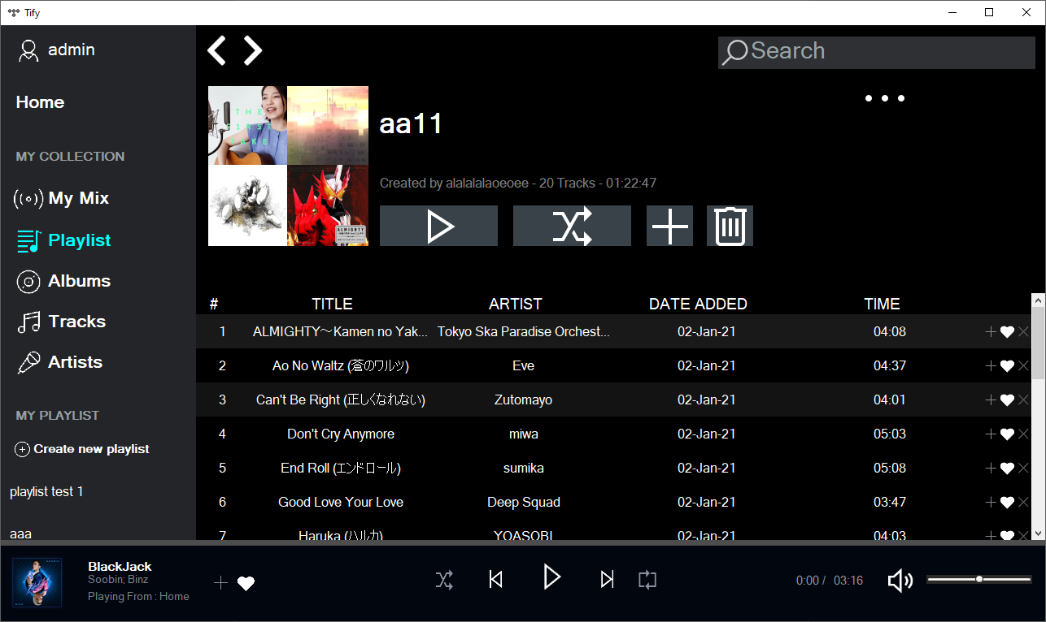

(Hình 2.49)

Như vậy **không có gì xảy ra**.

* **Lý do là:** vì có thể xảy ra khả năng có một số lượng bài hát trong 1 play list người dùng muốn add là chưa có trong play list của người dùng nên để tránh tình trạng phải add từng bài một chúng em đã cho phép người dùng add nhạc vào playlist, nhưng đối với những bài hát nào đã có trong playlist, chúng sẽ không bị add lại để tránh dẫn đến tình trạng lặp bài hát.

### Xóa track

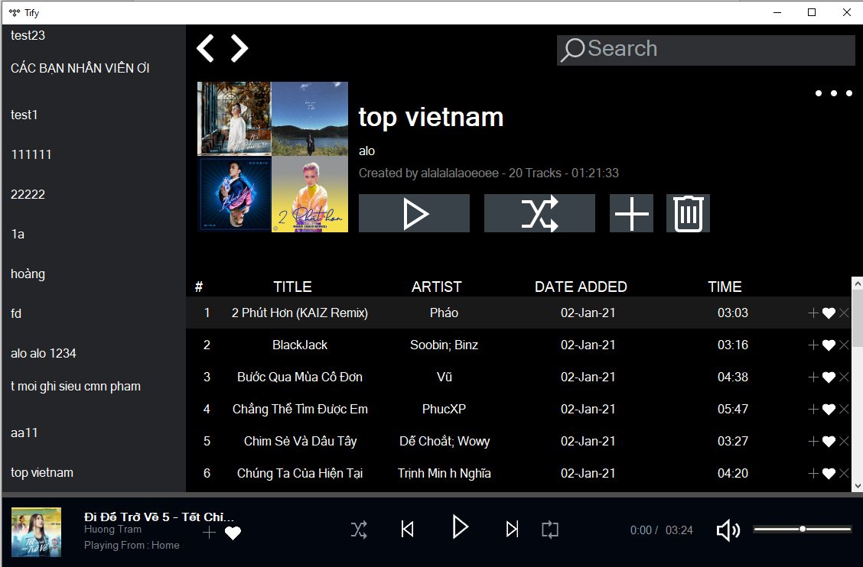

(Hình 2.50)

Trước khi xóa

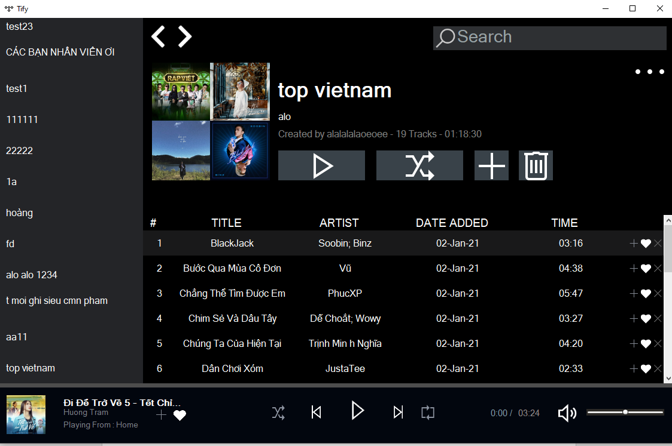

(Hình 2.51)

Sau khi xóa